**Ban nhạc hòa tấu**

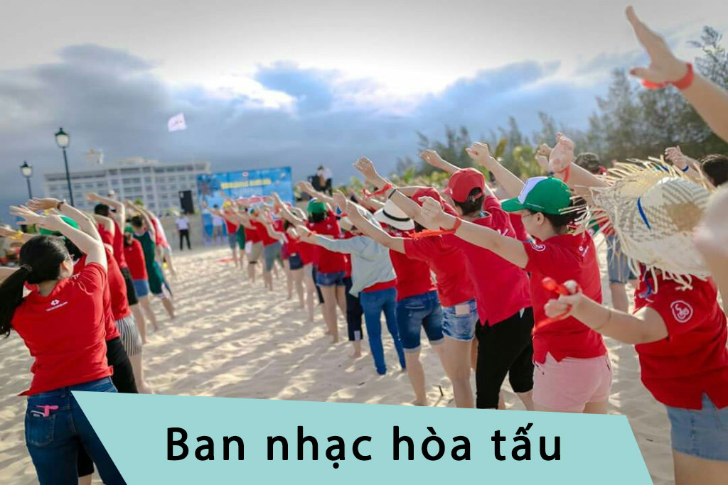

*Trò chơi ngoài trời ban nhạc hòa tấu*

Ban nhạc hòa tấu là trò chơi vui cắm trại, có thể không phân ra người thắng cuộc hay người thua cuộc. Cả nhóm sẽ được chia ra thành nhiều đội chơi nhỏ (khoảng 4-5 đội chơi). Người quản trò sẽ chỉ định mỗi đội chơi là một loại nhạc cụ.

Nhiệm vụ của các đội chơi là phát ra đúng âm thanh của nhạc cụ đó khi trưởng trò chỉ tay về phía mình. Mục đích của trò chơi này là tạo nên sự vui nhộn cho chuyến đi. Các bạn cũng có thể tự đặt ra các hình phạt dành cho đội chơi không phát ra đúng âm thanh của nhạc cụ đó.